ЧелСИ-КОТТЕДЖ SM-01
КЛАДОЧНАЯ СМЕСЬ ЦЕМЕНТНАЯ

Смесь кладочная цементная SM-01 предназначена для возведения несущих и ненесущих каменных конструкций из керамического кирпича, керамических, бетонных, природных камней и блоков, керамзитоблоков и
шлакоблоков. Применяется для наружных и внутренних работ в помещениях с любым уровнем влажности.
Изготавливается в соответствии с ГОСТ Р 58272-2018.
Последующее выравнивание внешних поверхностей выложенных конструкций рекомендуется выполнять специальными сухими штукатурными смесями для внутренних и наружных работ марки ЧелСИ.
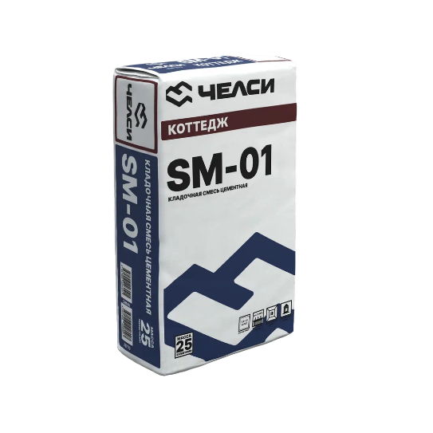
ТЕХНИЧЕСКИЕ ХАРАКТЕРИСТИКИ.
 | SM-01
Расход воды на 1 кг смеси, л | 0,16-0,20
Максимальная фракция наполнителя, мм | 1,25
Толщина кладочного шва, мм | 5-20
Расход сухой смеси в пересчете на 10 полнотелых кирпичей (250*120*65) при толщине кладочного шва 8 мм (горизонтальные швы), кг | от 4,5
Температура эксплуатации | от -50 до +70℃
Расход сухой смеси на 1м³ готовой смеси, т. | 1,6-1,7
Прочность на сжатие, не менее МПа | 7,5
Предел прочности при сдвиге через 28 суток, не менее МПа | 0,13
Жизнеспособность раствора, не менее, минут | 90
Морозостойкость, не менее, циклов | 35
Срок хранения, не менее, мес. | 12

ВНИМАНИЕ! В зимний период кладочная смесь SM-01 модифицируется противоморозной добавкой, позволяющей осуществлять кладку при температуре окружающей среды до -15^{о}С.

УСЛОВИЯ ПРОВЕДЕНИЯ РАБОТ.
Условия проведения работ:
- Температура воздуха – от +5(-15)˚С до +30˚С;
- Температура основания – от +5˚С до +25˚С;
- Температура воды затворения – от +10˚С до +20˚С;

ПОДГОТОВКА ОСНОВАНИЯ.
Основание для устройства кладки должно быть ровным и прочным, без отслоений и шелушения, не промороженным, не покрыто снегом и льдом. Перед работами, необходимо удалить плохо держащиеся и осыпающиеся элементы, заделать трещины, выбоины, углубления.
Осмотреть кирпич и блоки и очистить поверхность от предыдущих покрытий и любых загрязнений, препятствующих сцеплению материала с поверхностью (пыль, масло и др.). Для улучшения сцепления кладочного раствора с элементами кладки и повышения прочности выложенной конструкции в жаркий и сухой период времени, а также в ветренную погоду рекомендуется увлажнять кладочные элементы водой (СП70.13330.2012).

ПРИГОТОВЛЕНИЕ РАСТВОРА.
Раствор смешивается в ёмкости с помощью миксера или дрели с насадкой для вязких веществ. Для приготовления раствора используют только чистые ёмкости и инструменты. В ёмкость для приготовления раствора залить чистую воду в соответствии с рекомендациями (см. таблицу - расход воды на 1кг смеси). Количество воды подбирается опытным путём до требуемой консистенции*. Сухую смесь постепенно высыпают в воду при интенсивном перемешивании до получения однородной массы, не содержащей комков. Приготовленный раствор выдержать в течение 5-10 минут, затем снова тщательно перемешать. Раствор готов к применению. Рекомендуемое время использования приготовленного раствора – 90 минут и зависит от условий окружающей среды.
*превышение необходимого расхода воды сверх установленного может привести к снижению заявленных характеристик затвердевшего раствора.

ПРОВЕДЕНИЕ РАБОТ.
При работе с цементной кладочной смесью SM-01 следует руководствоваться положениями СП 70.13330.2012 «Несущие и ограждающие конструкции».
Толщина слоя нанесенного раствора должна быть в пределах 5-20 мм. После укладки блок или кирпич следует прижать. Корректировку положения блоков необходимо проводить в течение 5-10 минут после укладки. Набор прочности зависит от температурного и влажностного режима твердения.
Правила приготовления кладочного раствора с противоморозной добавкой в зимних условиях предусматривают применение воды затворения не выше +50^{о}С во избежание разложения химических добавок и быстрого схватывания цемента. Раствор, приготовленный для обычной кладки, в момент укладки должен быть не ниже +5^{о}С и иметь температуру:
- при t наружного воздуха до -10^{о}С – не менее +10^{о}С;
- при t наружного воздуха от -10^{о}С до -15^{о}С – не менее +15^{о}С;
Время применения раствора в зимних условиях в неотапливаемых помещениях и на улице снижается. Не рекомендуется подогрев уже готовой к применению кладочной смеси.

ТЕХНИКА БЕЗОПАСНОСТИ.
Смесь содержит цемент. Использовать средства защиты для глаз и кожи, работать в специальной одежде и обуви. Не допускать попадания сухой смеси или раствора в глаза и на кожу. При попадании в глаза – немедленно промыть проточной водой, после обратиться за помощью к врачу.

УСЛОВИЯ ХРАНЕНИЯ.
Смеси сухие строительные упаковываются в прочные бумажные клапанные мешки весом по 25 кг. Мешки со смесью укладываются на деревянные поддоны размером 1200х800 мм, упаковываются в полиэтиленовый колпак с обязательной обмоткой стрейч-плёнкой. Низ поддона застилается полиэтиленовой подстилкой. При данном виде упаковки, допускается хранения смеси как в закрытых складских помещениях, так и на складах открытого хранения. Перевозка смесей осуществляется как бортовым автомобильным грузовым транспортом, так и крытым. Из повреждённых мешков смесь пересыпать в целые мешки и немедленно использовать. При слёживаемости сухой смеси мешок встряхнуть. Дата изготовления указывается на мешке и в паспорте качества.
Срок хранения в заводской упаковке в сухом помещении 12 месяцев со дня изготовления.

УТИЛИЗАЦИЯ.
Упаковка и затвердевшие остатки раствора утилизируются в соответствии с Правилами утилизации ТБО. Запрещается сливать раствор и высыпать сухую смесь в канализационные сети общего пользования.

Смесь сухая строительная кладочная G M75 F35 ГОСТ Р 58272-2018

ВНИМАНИЕ! Данное техническое описание не может заменить профессиональной подготовки строителя при выполнении кладочных работ. Строитель должен руководствоваться инструкциями по ведению общестроительных работ и техники безопасности в строительстве.

